TODOAPP documentación

Desarrollado por: Juan Sebastian Arias

Documentación del proceso de desarrollo de la aplicación web TODOAPP

3 de Mayo del 2024
Contenido

- Introducción
- Análisis de requerimientos de la aplicación (funcionales y no funcionales)
- Diseño lógico de la aplicación
3.1 Apartado lógico de la aplicación
3.1.1 Tecnologías a utilizar
3.1.2 Estructura lógica de la aplicación – arquitectura y patrón arquitectónico
3.1.3 Diagramas de lógica de procesos
3.2 Diseño de la base de datos
3.2.1 Análisis de requisitos
3.2.2 Diagrama entidad relación (MER)
3.2.3 Modelo relacional
3.2.4 Diseño físico de la base de datos
3.3 Mapa de navegación de la aplicación
3.4 Bosquejo de las interfaces gráficas
- Diseño físico de la aplicación
- Conclusiones y entrega

1. Introducción

TODOAPP es una aplicación web que permite la creación, consulta, actualización y eliminación de una lista de tareas de usuario, donde el usuario a través de la interfaz gráfica puede crear tareas que son registros de actividades que el usuario tiene que hacer. Esta aplicación está disponible a todo usuario, pero ofrece la posibilidad de que los usuarios se registren para que puedan guardar sus tareas en base de datos y así tener el registro de las mismas cada que ingresen a la aplicación por medio de una sesión, donde pueden hacer las mismas acciones mencionadas al principio, pero con la posibilidad de tener guardadas sus tareas registradas en dado caso, por lo tanto la otra forma de interactuar con la aplicación es ingresar en modo “invitado”, donde puede realizar las mimas acciones, excepto actualizar sus tareas y guardarlas en base de datos, solo entonces podrá consultarlas, crearlas y eliminarlas. Este documento contiene el proceso de documentación relacionado al desarrollo de la aplicación, que contiene tanto la extracción y análisis de requisitos, como el diseño lógico y físico del mismo, apoyado en técnicas de modelado de documentación inspirado en el modelo 4+1, en cuanto a la metodología implementada, se optó por utilizar metodología en cascada, por lo que el producto final será base de todo lo documentado a partir del análisis de requisitos y su definición, refinando desde el principio la necesidad a satisfacer.

2. Análisis de requerimientos de la aplicación (funcionales y no funcionales)

El cliente solicita el desarrollo de una aplicación web que ofrezca la posibilidad de crear registros de tareas mediante la interfaz gráfica, es decir, que pueda crear registros de actividades que tiene por hacer para así poder realizar acciones diversas sobre ellas, como por ejemplo crearlas, visualizarlas, editarlas y eliminarlas, pero teniendo la condicional del tipo de usuario que interactué con la aplicación. El cliente solicita que esta aplicación ofrezca la posibilidad de poder usar un sistema de inicio de sesión para que se tengan sesiones de usuarios en los cuales puedan tener acceso a funcionalidades mejores como lo que es el guardado de los registros de las tareas, y su actualización, por lo que para los usuarios que no usen sesiones, puedan tener una vista de invitado en el que puedan crear sus tareas, pero sin la posibilidad de editarlas y guardarlas en el sistema (volátiles). Teniendo en cuenta esta idea que el cliente indica, se procede a documentar los requerimientos funcionales y no funcionales:

Requerimientos funcionales:

- La aplicación debe ser web, es decir, debe ser accesible a través de una computadora con un navegador web.
- La aplicación debe ofrecer una interfaz gráfica adaptable tanto en dispositivos de computadora de escritorio/portátil como móviles.
- La aplicación debe ofrecer una interfaz gráfica para el inicio de sesión, una vista de invitado, vista de usuario logueado, vista de visualización de las tareas creadas (puede ser la misma del logueado), vista de creación de tareas, vista de edición de tareas y una vista de registro, las cuales se detallan más adelante.
- La aplicación debe ofrecer la vista de invitado para que el usuario pueda crear sus tareas, visualizarlas en pantalla y eliminarlas, pero no debe permitir editarlas ni guardalas en base de datos.
- La aplicación debe permitir que la vista usuario logueado pueda crear, actualizar, consultar y eliminar sus tareas, por lo que puede hacer uso de la base de datos para su almacenamiento.
- La aplicación debe permitir que cualquier usuario pueda registrarse en la misma y así poder usarla como usuario logueado, esto contrastando con lo que puede hacer uno de tipo invitado.
- La aplicación no debe permitir que un usuario pueda consultar, crear, actualizar y eliminar tareas de otro usuario que no sea el de él mismo.
- La aplicación debe ofrecer información al usuario en caso de que pierda acceso a su cuenta por temas de credenciales, en ese caso debe mostrar un mensaje de contacto por correo al administrador.
- Las tareas que puede crear un usuario debe contener la siguiente información: Título de la tarea, fecha y hora y descripción.
- La información que se puede guardar un usuario cuando se registre es: nombres, apellidos, correo, contraseña y fecha de registro.

Requerimientos no funcionales:

- La aplicación debe estar disponible en lo posible en horario de 24 horas y 7 días de la semana, pero con la posibilidad de darse de baja temporalmente por mantenimiento/actualizaciones y demás.
- La aplicación debe implementar acciones de seguridad que no permitan acciones indebidas en el sistema, tales como bloquear el acceso y acciones no permitidas en la base de datos (ataques como inyecciones SQL), tampoco pueden consultar informaciones de otros usuarios, tampoco puede cambiar funcionamiento de la aplicación ni modificaciones en la interfaz gráfica que afecte a todos los usuarios o la aplicación en general (sin afectaciones colaterales por manipulación por cliente web).

3. Diseño lógico de la aplicación

En la siguiente sección está documentado todo el proceso de diseño lógico de la aplicación, es decir, toda la parte de la lógica de la aplicación en cuanto a la forma de operar, mostrarse al usuario, información a utilizar y demás aspectos que determinan la forma en que funcionará el software para la satisfacción de los requerimientos indicados.

3.1.1 Tecnologías a utilizar

Para el desarrollo de la aplicación web, se optará por utilizar las siguientes herramientas de desarrollo:
FrontEnd
- HTML para la definición de la estructura de las vistas
- CSS para definición de aspectos visuales de las vistas
- Bootstrap framework para utilizar plantillas, estructuras visuales y otros aspectos visuales de las vistas
- JavaScript como lenguaje de programación del lado del cliente, para generar la interacción entre el cliente y la interfaz gráfica, además de procesos asíncronos que se necesiten.

BackEnd
- PHP como lenguaje de programación del lado del servidor y plasmar las reglas de negocio en la aplicación, controlar el flujo de la información en cuanto a su tratamiento, sesiones de usuario, ofrecer las vistas a los usuarios y demás.
- MySQL como sistema gestor de bases de datos, utilizando bases de datos tipo SQL – relacionales para ofrecer una estructura adecuada de almacenamiento y tratamiento de la información.
Estas tecnologías serán usadas para construir la solución final y será necesario montar el producto final en un servidor para que pueda ser utilizada por un cliente.

3.1.2 Estructura lógica de la aplicación – arquitectura y patrón arquitectónico

Arquitectura de la aplicación
La aplicación manejará una arquitectura cliente servidor clásica:

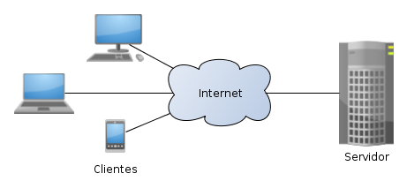

Arquitectura cliente-servidor tomado de: https://es.wikipedia.org/wiki/Cliente-servidor#/media/Archivo:Cliente-Servidor.png

Es decir que la aplicación debe ser montada sobre un servidor web que provea la capacidad de acceder a la aplicación alojada sobre la misma, por lo que un cliente solo requerirá de la URL para poder acceder y por supuesto la conexión a internet. Adicional se puede pensar en que el tema de la base de datos pueda estar en otro servidor, de esta manera ofreciendo mejor capacidad de respuesta en cuanto a lo que es sobrecarga de responsabilidades, dado que un solo servidor que realice todas las tareas de atender solicitudes y al mismo tiempo cargar con la base de datos no rinde mejor que cuando es separado, por lo que se puede pensar de la siguiente manera la arquitectura mencionada:
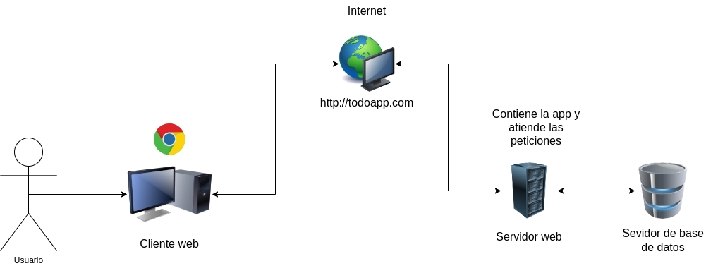
Arquitectura cliente servidor de la app (concepto) – elaboración propia

Patrón arquitectónico
El patrón arquitectónico hace referencia a un tipo de plantilla de construcción de software para proveer la solución y ofrecer la capacidad de entendimiento, mantenimiento y modificación de manera más sencilla. Para el presente proyecto se hará uso del patrón arquitectónico MVC (Modelo Vista Controlador) que ofrece una abstracción y sistematización del código a implementar, logrando así mejor comunicación entre sus componentes y además un lenguaje común para los programadores, de modo que se entiende como debe componerse el software en cuanto a los componentes que tiene que crear y usar para atender las solicitudes de los clientes. Dado que se había indicado que se considera como una planilla, el siguiente diagrama ejemplifica la aplicación “dividida” por su patrón de arquitectura en componentes del mismo que interactúan para atender las solicitudes:
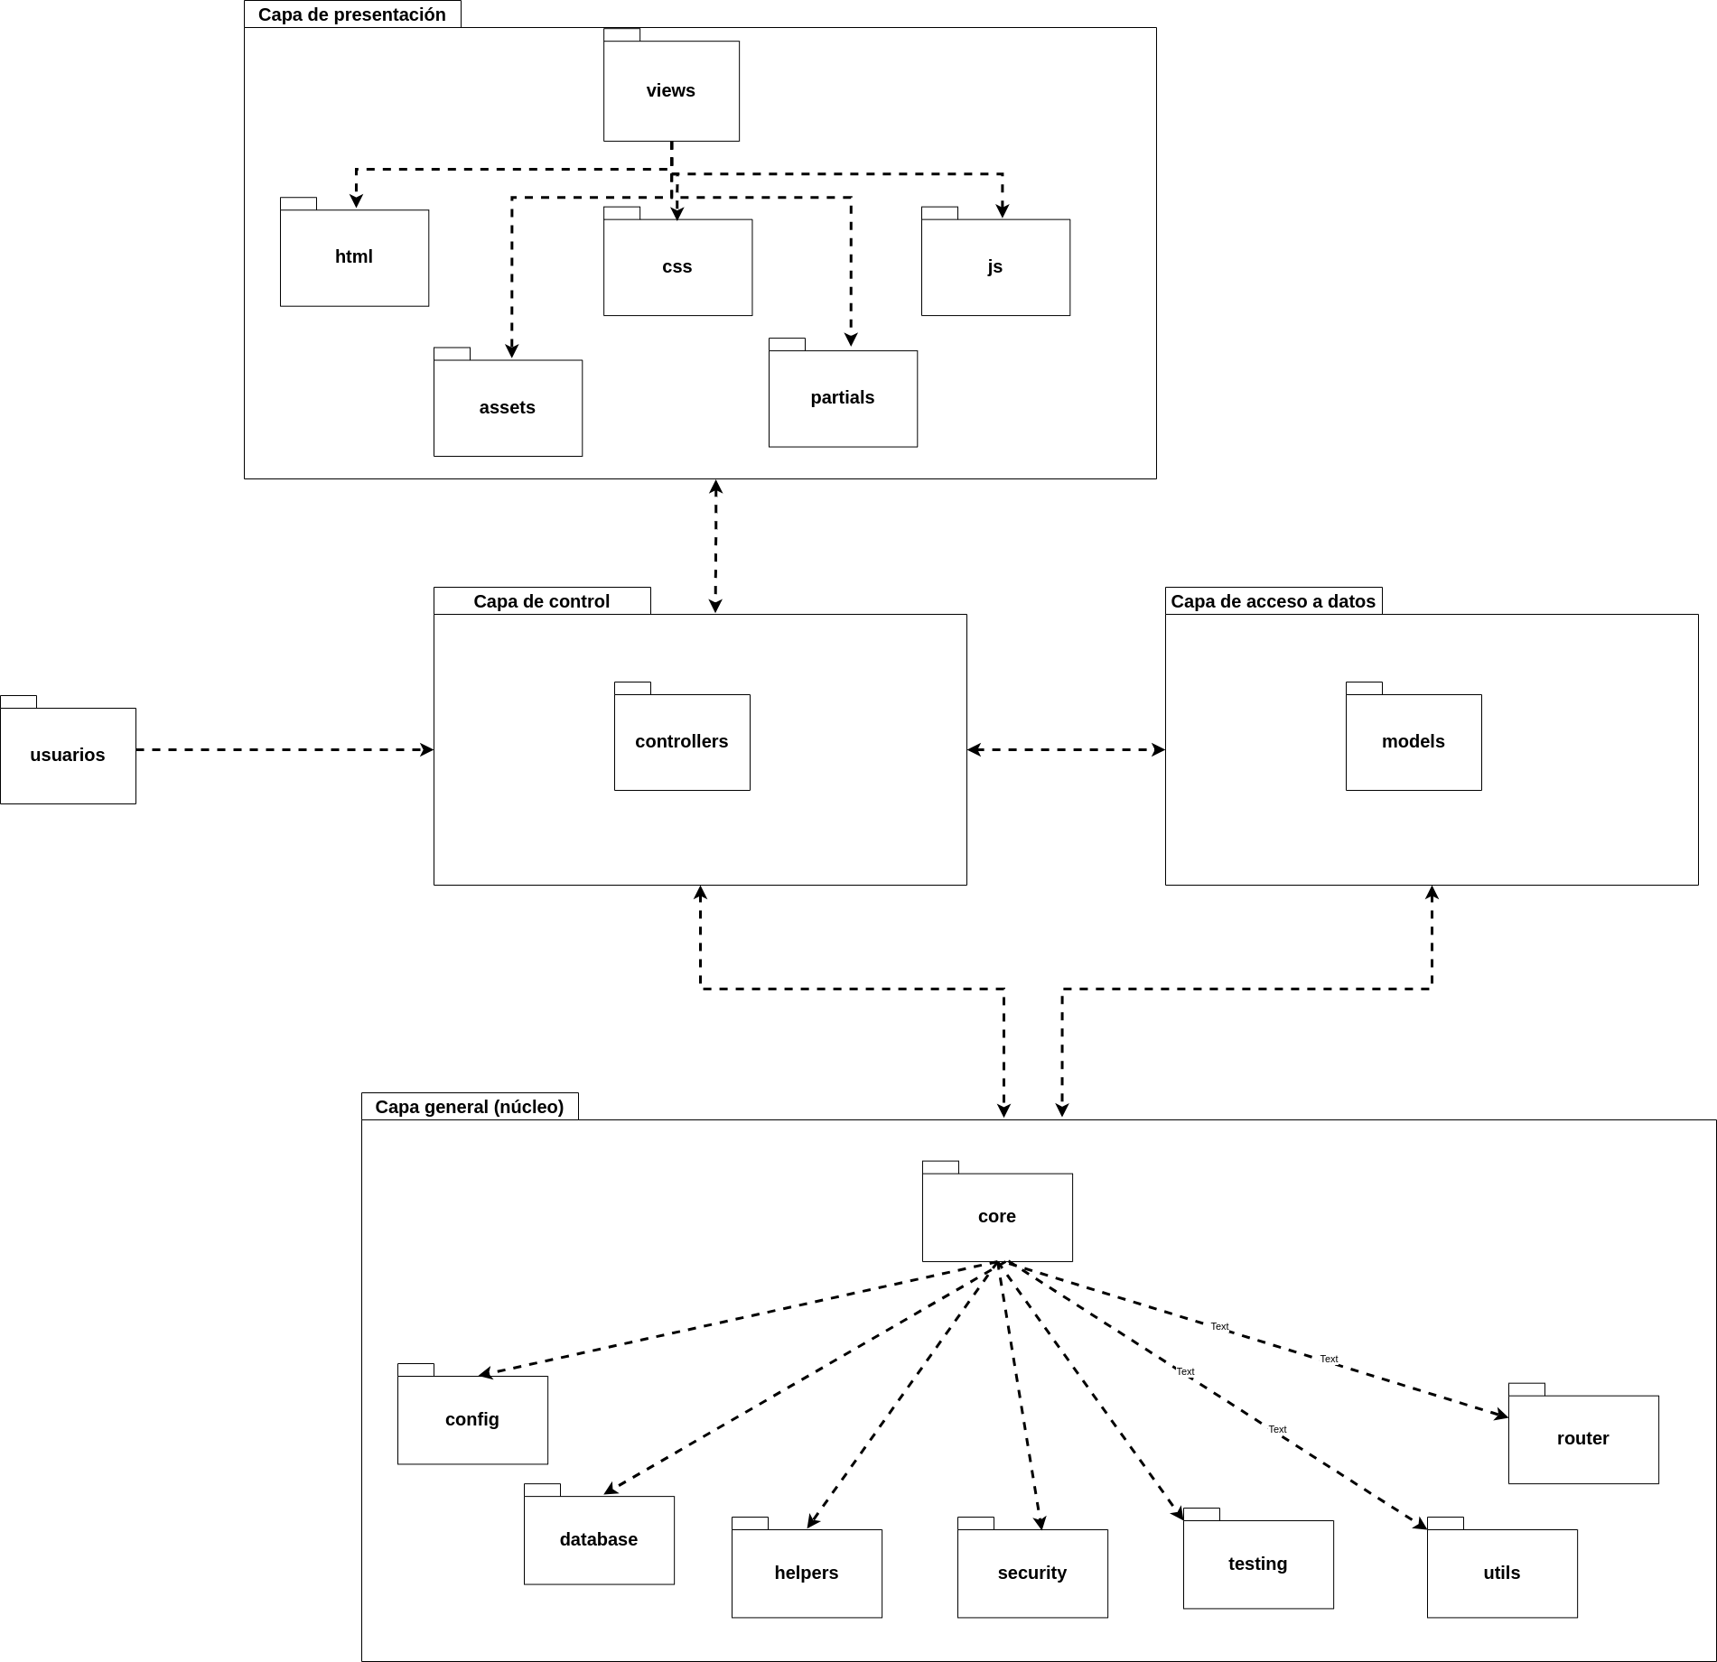
Diagrama de componentes del patrón de arquitectura de la aplicación – elaboración propia

El anterior diagrama de paquetes hace también referencia al patrón arquitectónico de la aplicación, donde se pueden pensar los directorios principales como las capas de la aplicación, es decir, partes específicas que tienen una responsabilidad que en conjunto forman la solución a brindar. Este patrón propone separar las aplicaciones en 3 capas de interacción y orden, las cuales en resumen se describen como:
• Capa de presentación o vista: Esta parte de la aplicación está destinada a almacenar y proporcionar la parte gráfica de la aplicación, es decir las interfaces gráficas que ve el cliente y en ella estarán involucrados todos los temas de diseño, forma de presentación de la información y aspecto requerido, a la vez que será el intermediario principal entre lo que ve y quiere realizar el cliente en el sistema.
• Capa de control o controladores: Esta parte de la aplicación está destinada a ser el intermediario entre las peticiones del cliente y el acceso a la información, es decir que estará encargado de responder a esas peticiones, solicitando manipular la información según corresponda lo que pida el cliente, temas de seguridad, protección de la información y conector entre la capa de presentación y la capa de acceso a datos, así que se encargará también de indicar que regresará al cliente como respuesta.
• Capa de acceso a datos o modelos: Esta parte de la aplicación está destinada a cargar con la responsabilidad de acceder a la información que solicita la capa de controlador y con ello hacer las operaciones necesarias sobre la misma, para que a su vez pueda regresarla o no, actualizarla, entre otras operaciones, además de que puede o no acceder a un sistema de información persistente según la lógica del negocio.

Estas tres capas responden a la lógica del negocio en conjunto para cumplir con las actividades que el sistema debe hacer, aunque se debe añadir que en este caso, según el diagrama, también hay una capa llamada “capa de negocios”, la cual en resumen es una abstracción de otras capas o partes de la aplicación que son necesarias, pero como son comunes para cumplir con las tareas de las demás capas de la aplicación, entonces se centralizan para que así, se tenga domino sobre los componentes base para que la aplicación funcione completamente, por ejemplo una capa de configuración general que necesita la aplicación, una capa de seguridad que ofrecerá todas las funcionalidades para tratamiento de la información y protección de la misma, capa de acceso a los datos como a una base de datos, capa de pruebas y demás.
Esto finalmente puede estar sujeto a ampliaciones y/o cambios que de todas forman respetarán la lógica y el sentido del patrón arquitectónico seleccionado.

3.1.3 Diagramas de lógica de procesos

A continuación en esta sección se presentará los diagramas de procesos lógicos, los cuales representan la lógica de la interacción del cliente con la aplicación.
1. Ingreso a la aplicación
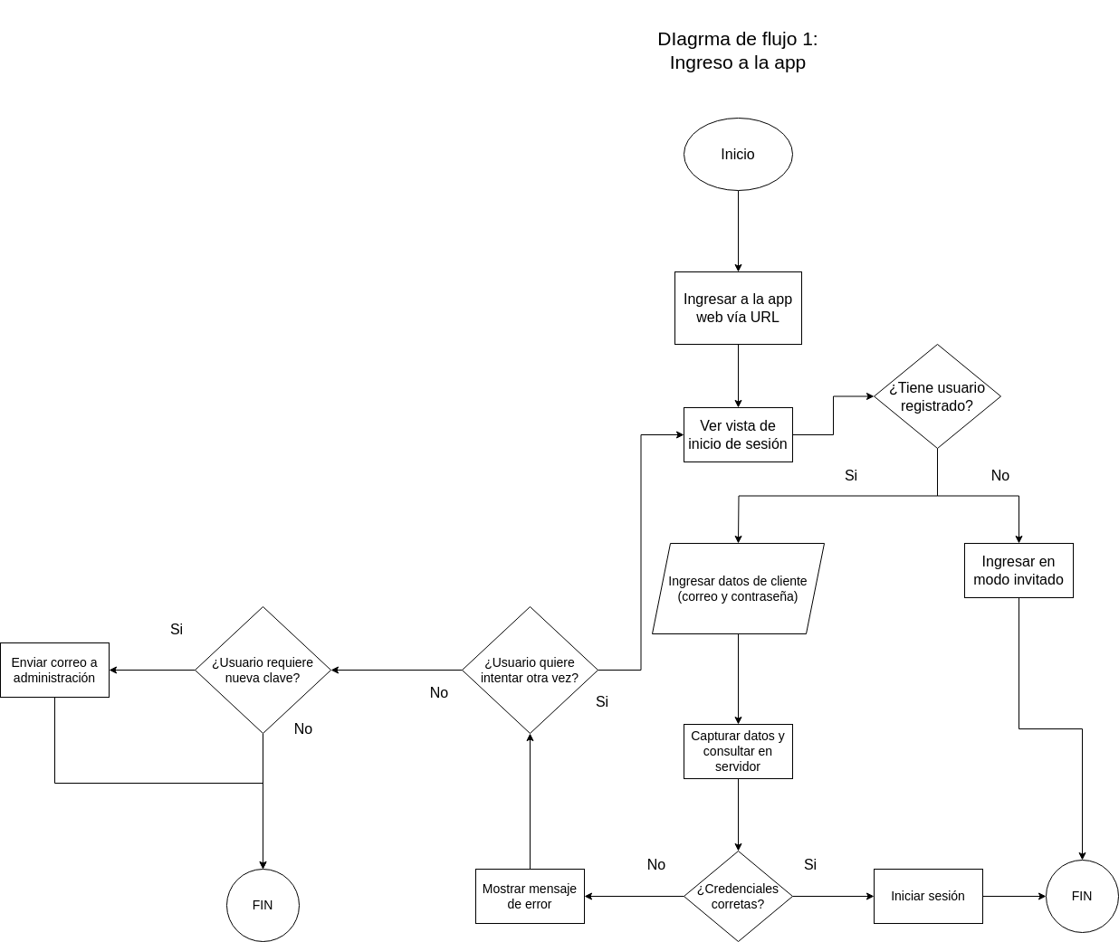
Diagrama de flujo 1: ingreso a la aplicación

2. Uso de la aplicación para usuario logueado
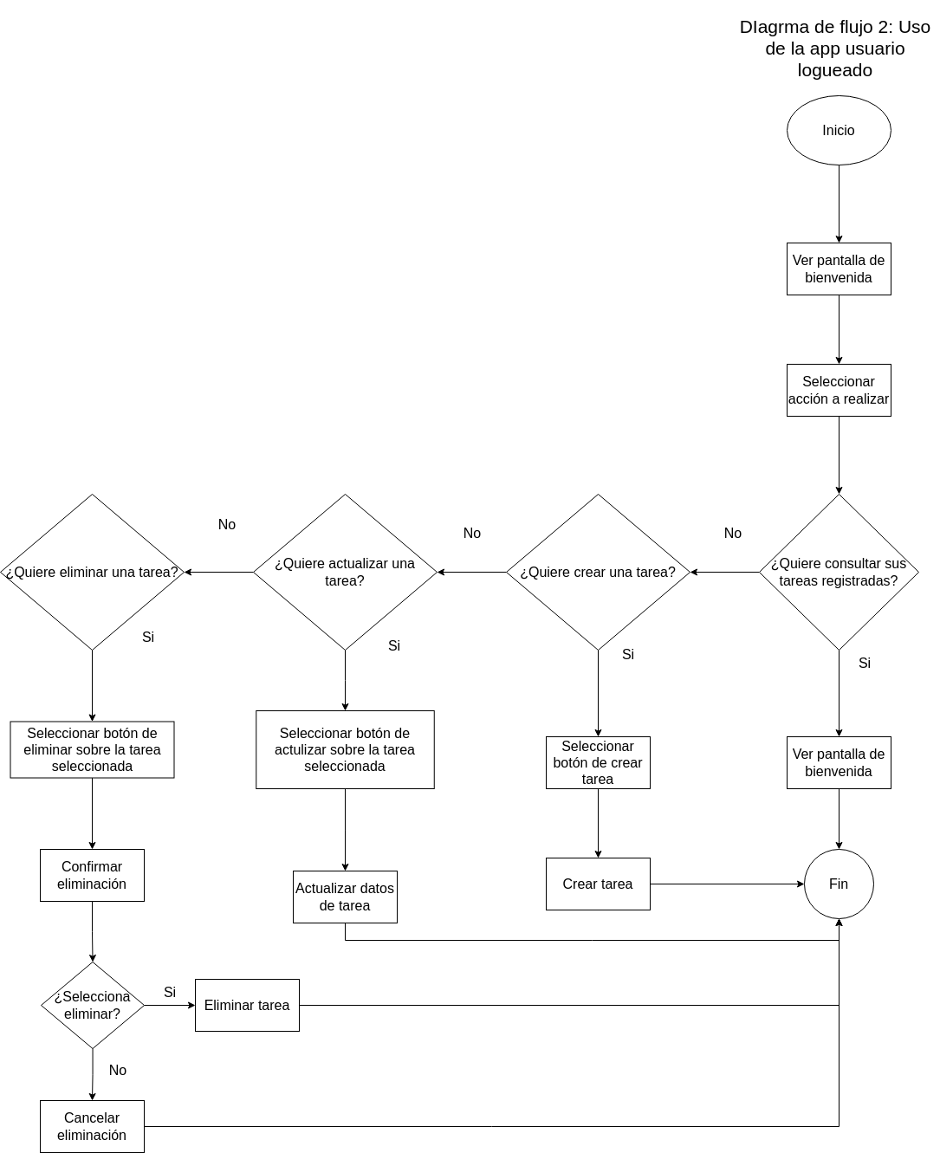
Diagrama de flujo 2: Uso de la app para usuario logueado

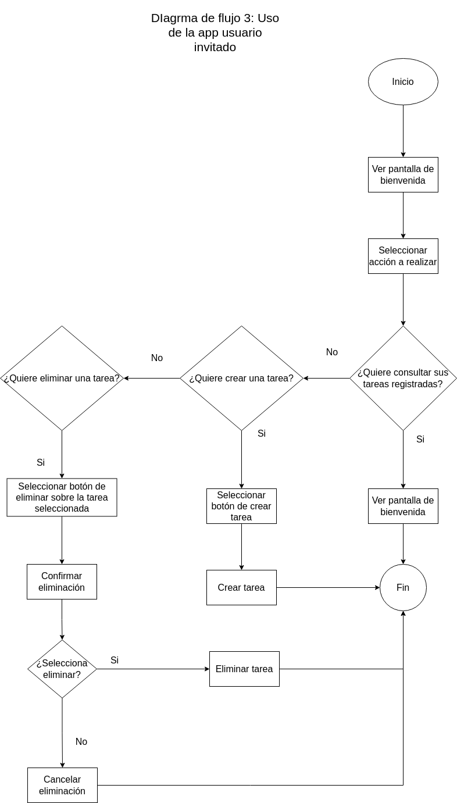
3. Uso de la aplicación usuario invitado
Diagrama de flujo 3: Uso de la aplicación usuario invitado
3.2 Diseño de la base de datos

A continuación se presentará el diseño lógico y físico de la base de datos que está basado en la lógica de negocio y con ello poder realizar el desarrollo de la aplicación:
3.2.1 Análisis de requisitos
Análisis de requisitos
Lista de Sustantivos:
° Tarea
° Usuario
° Actividades
° Aplicación
° Base de datos
° Sesión
° Invitado
° Documento
Lista de Sustantivos depurada:
° Tarea
° Usuario
Lista de adjetivos:
Para cada tarea se tiene:
° Título, fecha y hora, descripción
Para cada Usuario se tiene:
° Nombres, apellidos, correo, contraseña y fecha de registro
Identificación de relaciones y descripción:

° Un usuario puede tener una o muchas tareas, pero una tarea le puede pertenecer a un solo usuario
Fin del análisis de requisitos

3.2.2 Diagrama entidad relación (MER)

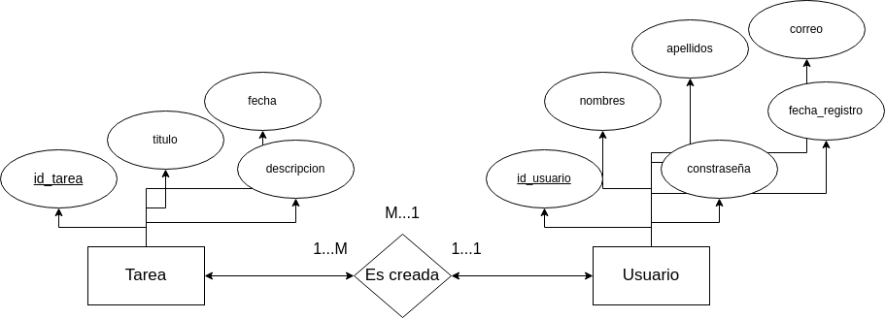
Modelo entidad relación de la base de datos

3.2.3 Modelo relacional

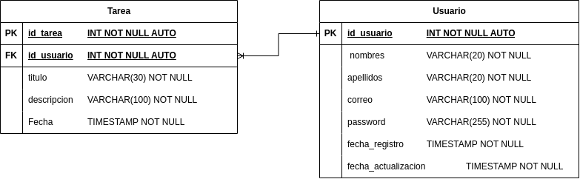
Modelo relacional de la base de datos

3.2.4 Diseño físico de la base de datos

A continuación se comparte el desarrollo físico de la base de datos, teniendo en cuenta que el diseño físico hace referencia al código fuente que programará la base de datos y su estructura:

TODO: Agregar código despúes…

3.3 Mapa de navegación de la aplicación

A continuación se presenta el mapa de navegación de la aplicación que permite entender y visualizar el flujo posible de la navegación de un usuario en el sitio web.

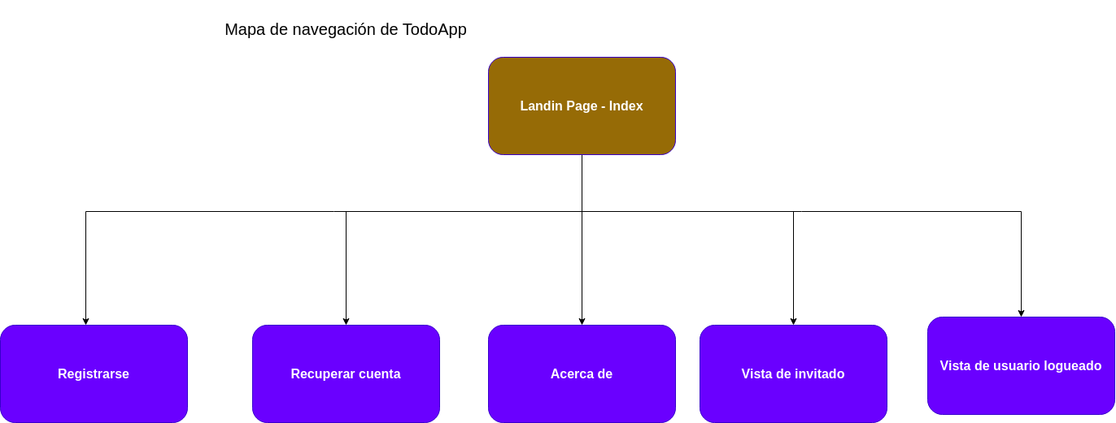
Mapa de navegación web de TODOAPP

3.4 Bosquejo de las interfaces gráficas

A continuación se presente el bosquejo de las interfaces gráficas de la aplicación:

Landing Page
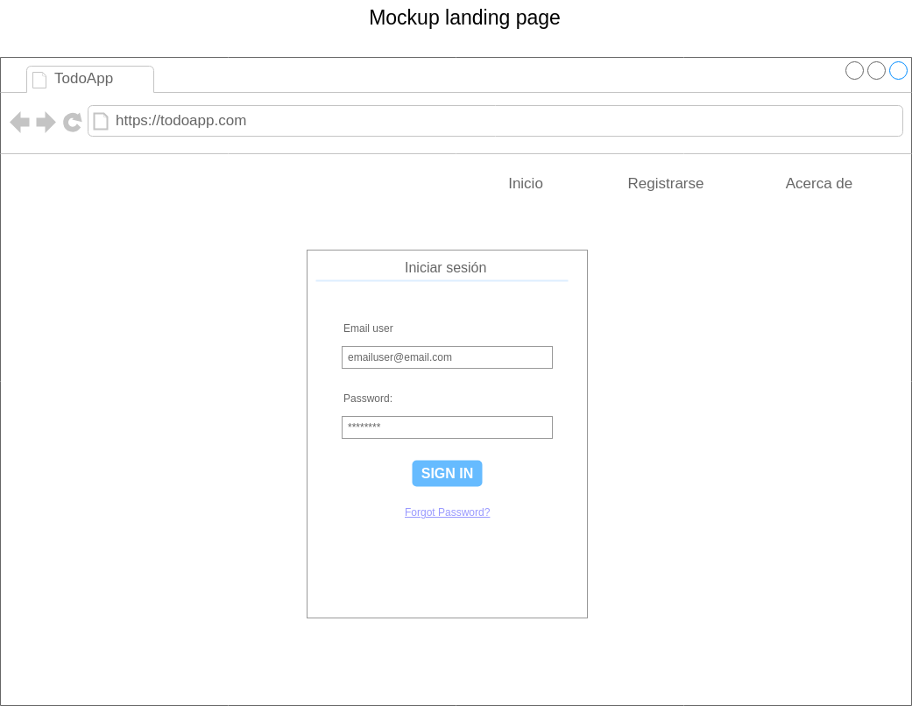

Vista de Registrarse

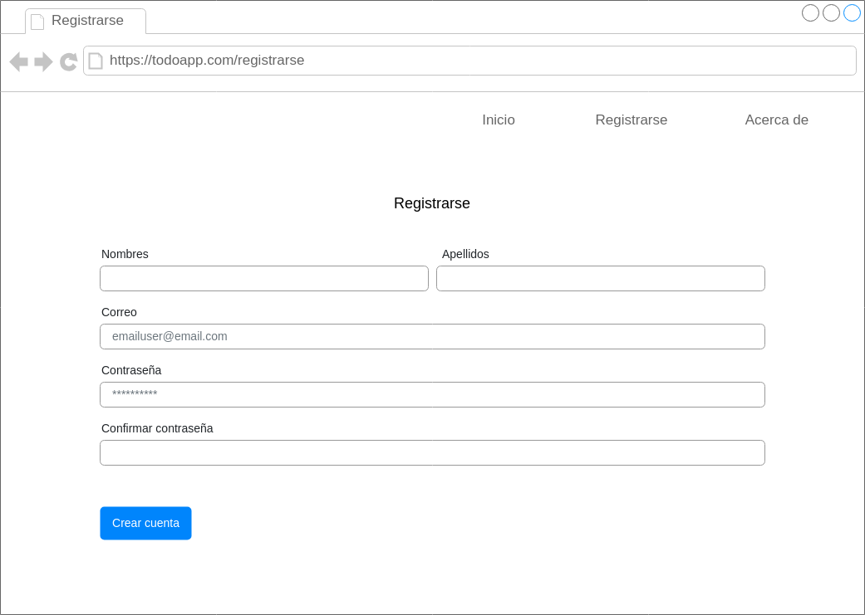
Vista de Recuperar cuenta:

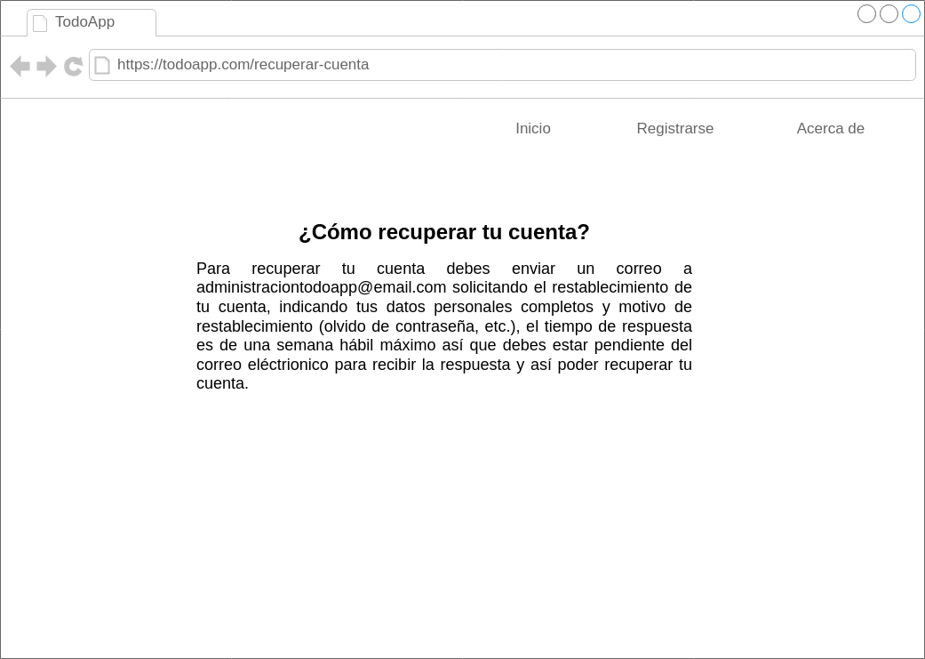

Vista de usuario logueado:
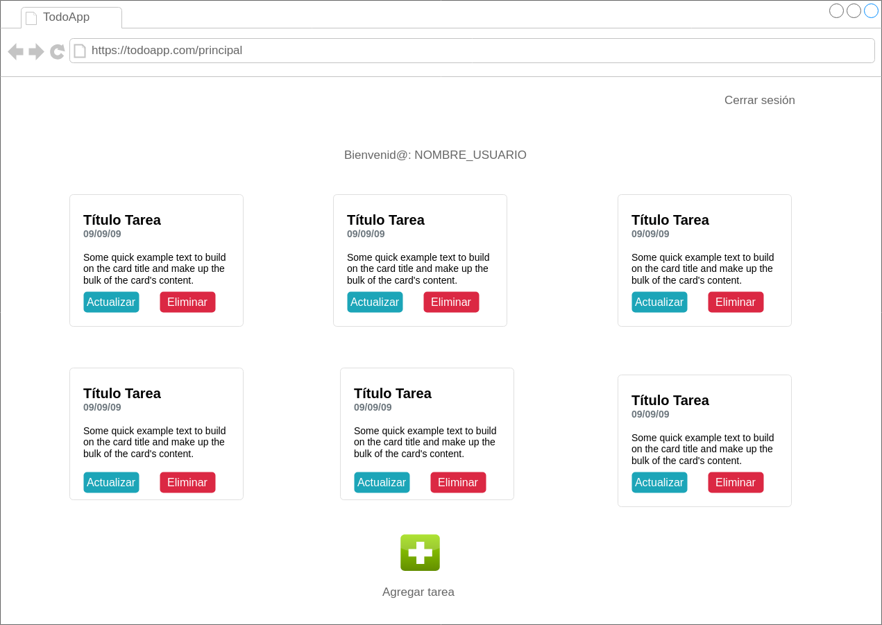

Vista de usuario invitado:
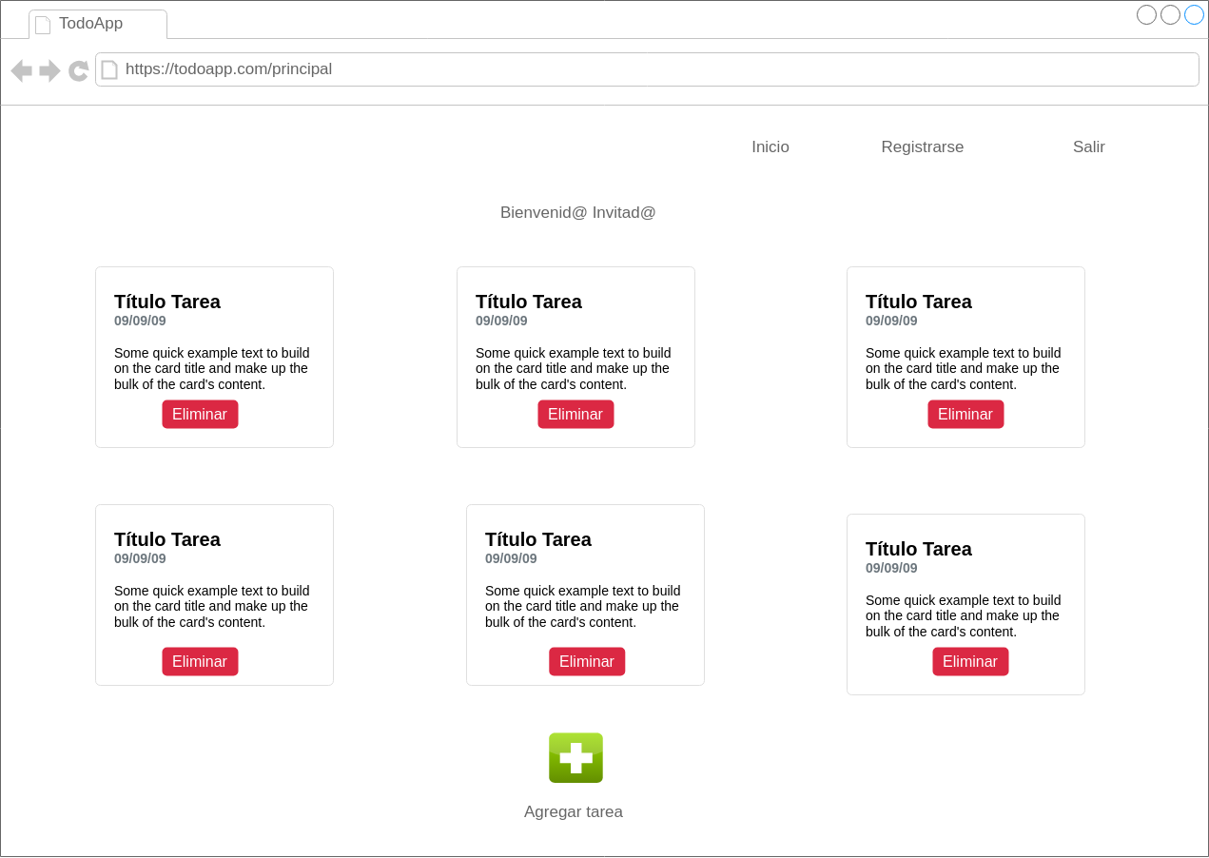
NOTA: Estos diseños pueden llegar a ser modificados o incluso ampliarlos, así que deja en observación
4. Diseño físico de la aplicación

TODO: REALIZAR LA MEJOR PARTE PAPA, CÓDIGOOOOOO YUHUUUUU...

